大学生创新创业训练计划管理系统使用指南

——教师

一、登录系统

输入网址（cxcy.bit.edu.cn），选择“统一认证登录”选项，弹出系统登录界面，进入统一身份认证。登录后，点击右侧“大学生创新创业训练计划管理系统”。

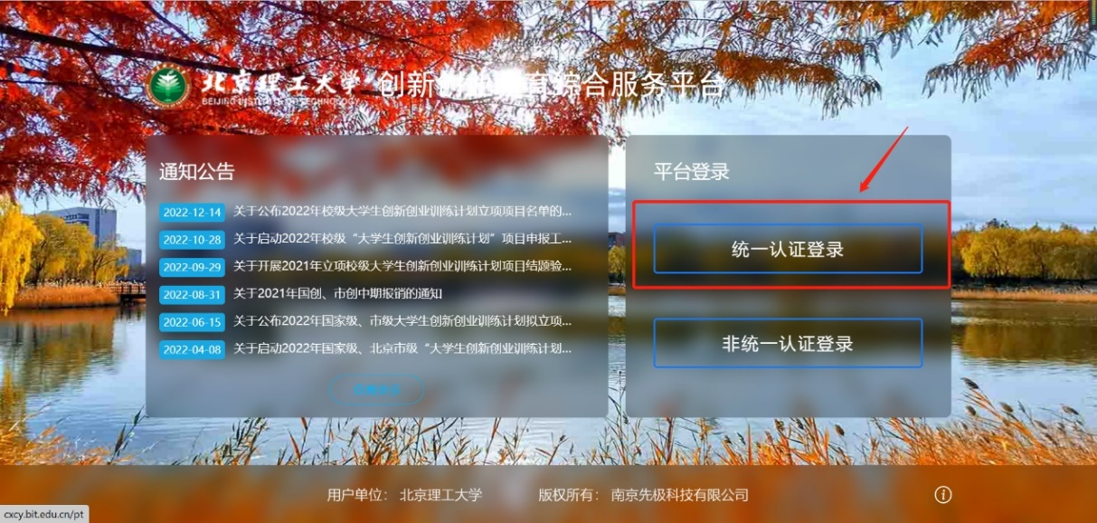

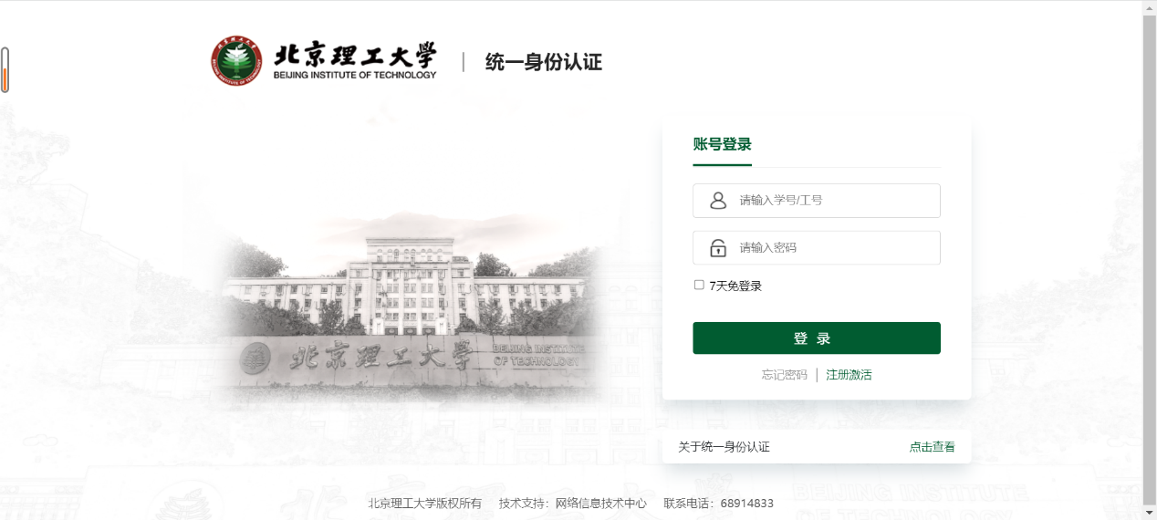

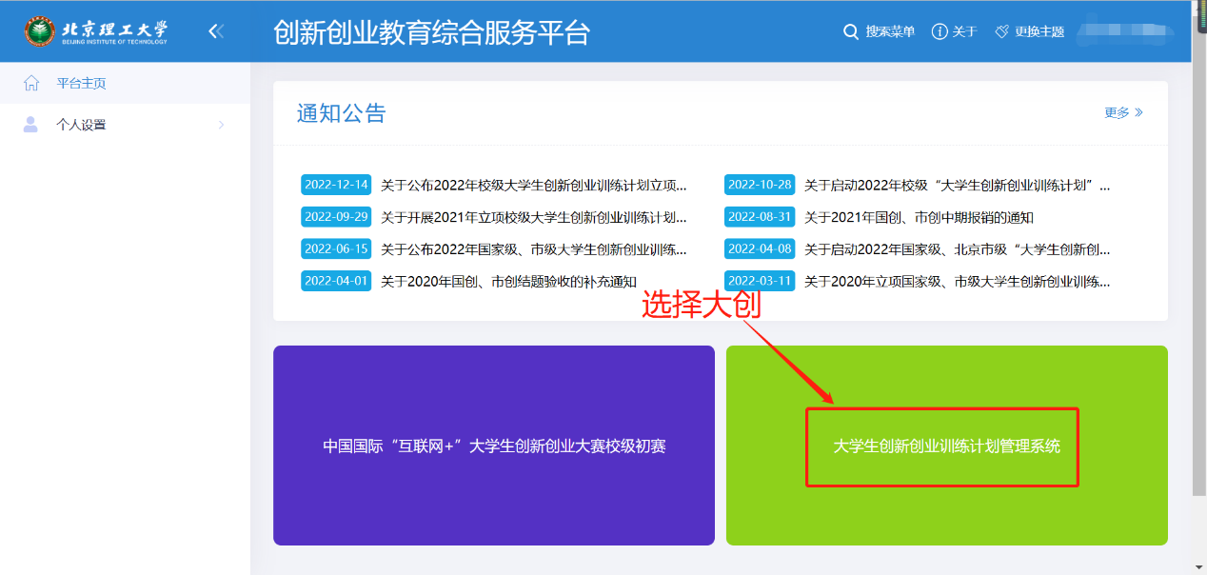

二、个人信息修改

点击右上角头像位置，选择个人资料，进行个人资料修改，请正确填写电子邮箱和手机。

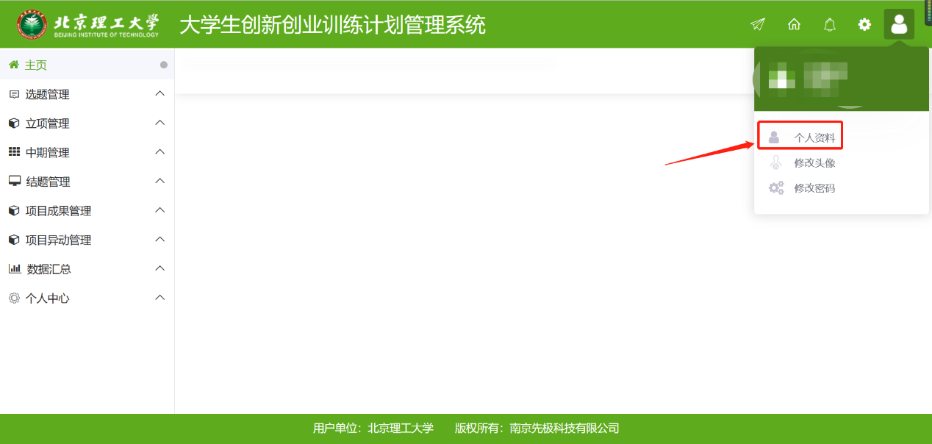

三、立项审核

指导教师进入立项管理-指导教师审核项目，进行立项信息审核，选择“2024年校创项目”，可批量审核。

